派樂地簡介
作品名稱
保羅‧塞尚 雷射輸出

作者
修正版REVISION
由安德烈‧杜瑞卡(Andrei Dureika),賈納‧葛瑞克 (Janna Grak),安德烈‧洛基諾夫(Andrei Loginov), 馬克西姆•提敏寇(Maxim Tyminko) 和薇卡•米茲芮荃卡(Maxim Wakultschik)組成，均曾在杜塞爾多夫藝術學院學習
自2005年起該組合開始合作完成方案及裝置藝術

設計概念說明
「修正版」深受西方藝術史流派和擺拍攝影的啟發，擅長從古典藝術的形式、內容中照見當代藝術的理念，他們熟練地運用Photoshop 軟體，製作精細而複雜的影像合成作品。在《你的最愛》系列中，他們以一種虛構的科學化手法，自行訂定如權威、書卷氣、粗野狂放等特質的評分標準，從史上聞名的近二百位藝術家中，遴選出二十一位被認定為具有重大影響的開創者；以他們的形象及作品風格作為聯想基礎，對歷史文本發動惡搞式、主觀性的重新詮釋。
在這些作品中，「修正版」將喬托（Giotto Bondone）、達文西（Leonardo da Vinci）、杜象（Marcel Duchamp）、培根（Francis Bacon）等古今藝術大師的自畫像，經由真人扮演再加上電腦修繪，成為半人半獸，雙眼直視、臉色奇異的長毛生物。強烈的視覺張力結合細膩的處理手法，賦予影像詭譎而神祕、野蠻和文明的衝突趣味，也突顯了俄羅斯派樂地藝術的戲仿特長。

心得
我猜作者一定很喜歡毛毛的東西，因為他的每一件作品，都把一些畫家的自畫像都用雷射把它做的毛毛的。

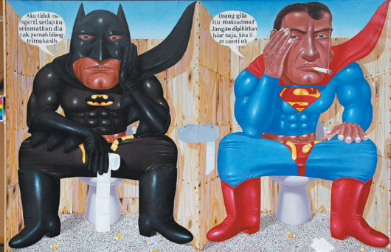
作品名稱
抱歉英雄，我忘了…
作者
埃•尼歐曼•米斯尼亞迪
設計概念說明
米斯尼亞迪除了曾赴印尼文化之都日惹（Yogyakarta）學習藝術，本身也深受出生地峇里島在地傳統文化藝術的啟發。他的近作基於個人對週遭社會及人類行為特徵的觀察，從中開創出一種色彩鮮明、詼諧逗趣卻帶有嘲諷意味的強烈視覺畫風。
本次展出的作品，橫跨米斯尼亞迪2000-2008年間的創作，他擅長以圖像加上漫畫的敘事對話形式，描繪出型體誇張、佔滿整個畫面的主角人物；當中黝黑壯碩、臃腫變形的英雄角色，是其作品裡經常出現的內容，這也包括了拳擊手、足球員等時下流行的運動人物。
米斯尼亞迪充滿戲劇效果的畫作，刻意強化人體的肌肉組織，和厚實的塊面造型，這點明顯傳承了印尼現代派的立體主義風格。他從大眾媒體擷取大家熟悉的超人、蝙蝠俠或運動員形象，一方面藉助觀眾對這類角色的認同或崇拜，另一方面透過俏皮、幽默的手法，將之改寫成肥胖、陷在馬桶中的囧英雄，徹底顛覆當今社會現象中的神話主義。

心得
米斯尼亞迪真的很有創意，他把大家崇拜的超人與蝙蝠俠，變成在蹲馬桶樣子，明明每次看到的英雄的眼神都是很帥氣很有殺氣，但他畫的卻是很尷尬的表情，顛覆大家對英雄的看法。

